Cascaded Vector Similarity Decomposition
for Vector-Augmented Analytical Queries

팀: 속도는벡터
박세은, 강재현, 조현빈, 이동욱
Professor: 박광현
Mentor: 박성원

[Contents]
1 Background
1.1 Vector-Augmented Analytical Queries (VAQ)
1.2 Exqutor: Cardinality Estimation for VAQ
1.3 Cascaded Filtering in Database Systems
2 Problem Description
3 Research Plan
4 Expected Contribution
5 Team Member
6 Future Schedule
7 References

1. Background
1.1. Vector-Augmented Analytical Queries (VAQ)
벡터 증강 분석 쿼리(Vector-Augmented Analytical Query, VAQ)는 전통적인 관계형 분석 쿼리에 벡터 유사도 검색을 결합한 새로운 쿼리 유형이다. RAG 파이프라인, 추천 시스템, 멀티모달 검색 등 다양한 응용에서 "벡터 유사도 조건 + 관계형 필터 + 집계/조인"이 결합된 쿼리가 광범위하게 활용되고 있다.
이러한 VAQ에서 핵심 문제는 벡터 유사도 조건의 카디널리티를 쿼리 옵티마이저가 정확히 추정하지 못한다는 점이다. pgvector는 벡터 조건의 선택도를 33.3%로 고정 추정하고, VBASE는 50%, DuckDB는 100%로 추정한다 [1]. 실제 선택도는 0.001%에서 90%까지 극도로 다양하므로, 옵티마이저가 잘못된 실행 계획을 선택하여 성능이 크게 저하된다. Leis et al. [5]이 제시한 Q-error(max(추정/실제, 실제/추정)) 기준으로, 이러한 고정 추정은 선택도가 낮을수록 수백~수천 배의 추정 오차를 발생시킨다.
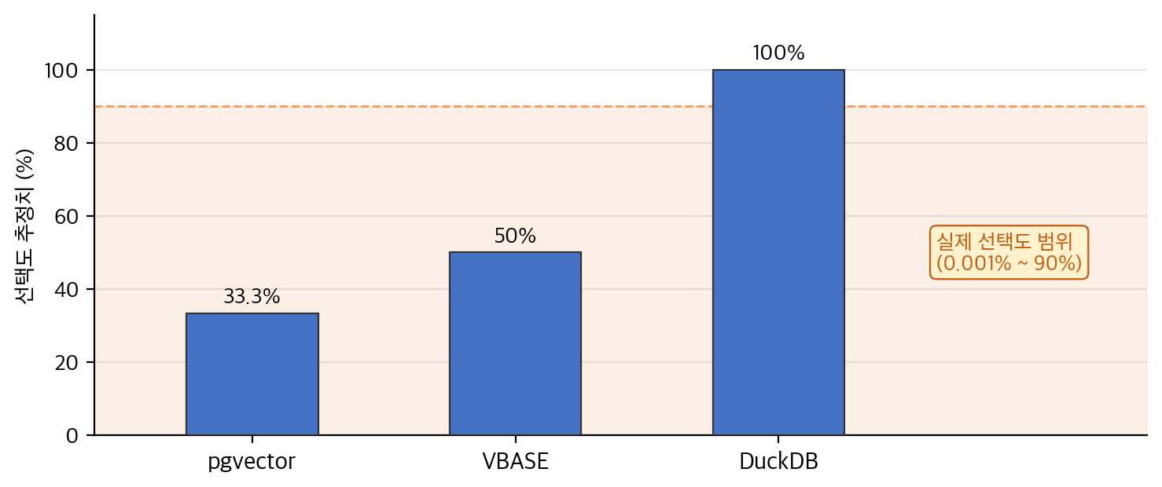
Figure 1. 주요 벡터 DB 시스템의 고정 카디널리티 추정치와 실제 선택도 범위의 괴리. pgvector(33.3%), VBASE(50%), DuckDB(100%)는 모두 실제 선택도(0.001%~90%)와 큰 차이를 보인다.
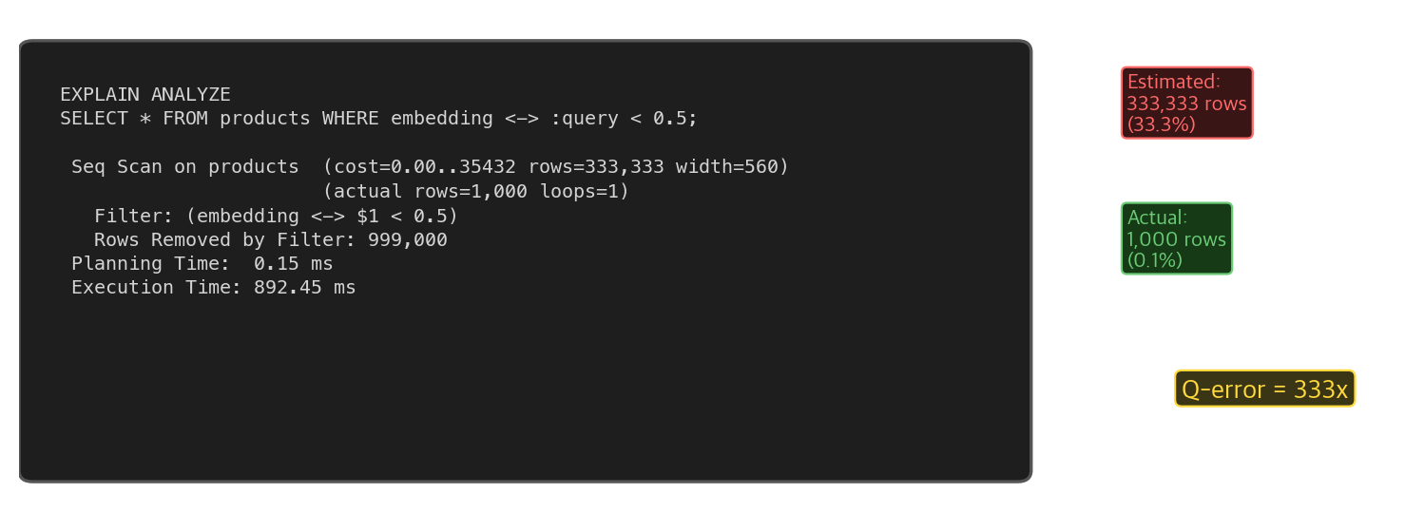
Figure 2. pgvector의 카디널리티 오추정 실례. 실제 선택도 0.1%(1,000건)인 쿼리에서 pgvector는 333,333건(33.3%)으로 추정하여 Seq Scan을 선택하고, Q-error가 333배에 달한다.
1.2. Exqutor: Cardinality Estimation for VAQ
Exqutor [1]는 이 카디널리티 오추정 문제를 두 가지 방법으로 해결한다. ECQO(Exact Cardinality Query Optimization)는 HNSW 인덱스가 존재할 때 range query를 실행하여 1~2 ms 안에 정확한 카디널리티를 획득한다. Adaptive Sampling은 인덱스가 없을 때 모멘텀 기반 동적 샘플링으로 카디널리티를 근사한다. 그 결과 pgvector에서 최대 1,000배, VBASE에서 10,000배, DuckDB에서 1.5~37배의 성능 향상을 달성했다.
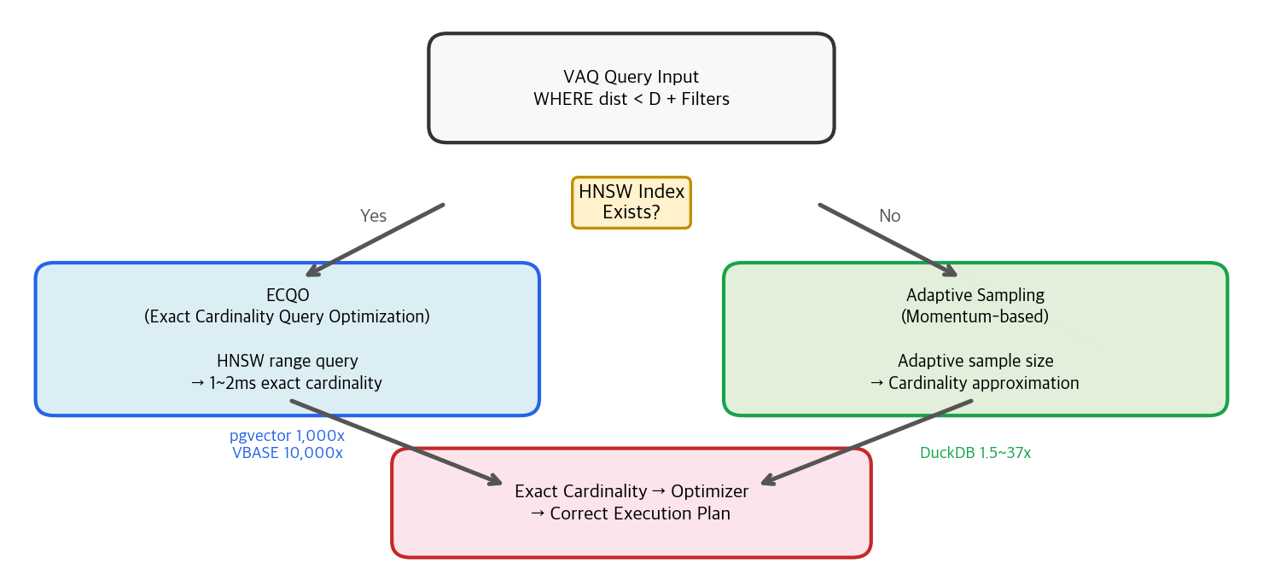
Figure 3. Exqutor의 두 가지 카디널리티 추정 해법. HNSW 인덱스 존재 시 ECQO로 정확한 카디널리티를 획득하고, 부재 시 Adaptive Sampling으로 근사한다 [1].
그러나 Exqutor의 실험에는 다음과 같은 고정 조건들이 존재한다:
변수 | 논문이 사용한 값 | 현실과의 괴리
쿼리 유형 | range query (WHERE dist < D) | 실무 RAG는 거의 전부 top-k
벡터 조건 | 단일 벡터 유사도 조건 1개 | 벡터 조건의 구조적 변환 미탐구
벡터 차원 | 96~128d (DEEP, SIFT) | OpenAI 1536d, Cohere 4096d
병목 분석 | 실행 시간(Execution Time) 위주 | 플래닝/실행 분리 분석 없음
특히 VAQ 전체 지연 중 플래닝 단계와 실행 단계가 각각 어느 정도를 차지하는지 분리 분석하지 않았다. 이 분리 분석은 성능 최적화의 방향을 결정하는 선행 조건이다.
1.3. Cascaded Filtering in Database Systems
데이터베이스 분야에서 Cascaded Filtering과 Coarse-to-Fine Search는 오래된 패러다임이다. ANN 검색에서 coarse quantizer → fine re-ranking 같은 다단계 파이프라인이 표준이며(FAISS의 IVF+PQ 등) [2], 쿼리 실행 중 카디널리티를 점진적으로 개선하는 Progressive Optimization [3], 선택도에 따라 검색 범위를 동적으로 조정하는 Filtered-DiskANN [4] 등의 연구가 있다. 그러나 벡터 유사도 조건 자체를 쿼리 수준에서 두 단계로 분해하여 옵티마이저 추정 오차가 최소화되는 구조를 만드는 접근은 기존 연구에서 다뤄지지 않았다.

2. Problem Description
VAQ에서 벡터 유사도 조건의 카디널리티 불확실성은 쿼리 성능에 두 가지 경로로 영향을 미친다. 첫째, 옵티마이저가 잘못된 실행 계획을 선택한다(플래닝 품질 저하). 둘째, 잘못된 계획에 따라 불필요하게 많은 데이터를 처리하게 된다(실행 효율 저하). Exqutor는 카디널리티를 정확히 추정하여 첫 번째 문제를 해결했다. 본 연구는 벡터 조건의 구조 자체를 변환하여, 추정이 부정확하더라도 그 영향이 최소화되는 쿼리 구조를 탐구한다.
단일 벡터 유사도 조건 WHERE embedding <-> query < D를 느슨한 임계값(Stage 1)과 엄격한 임계값(Stage 2)로 분해한다면: Stage 1의 D_loose를 선택도 ~33%에 대응하도록 설정하면 pgvector의 고정 추정치와 실제값의 괴리가 최소화된다. D_loose는 1단계 실험의 선택도 sweep 결과에서 ~33%에 대응하는 거리 임계값을 역산하거나, 소규모 사전 샘플링으로 근사하여 결정한다.
Stage 2는 Materialized CTE 결과를 스캔하므로 추정 대상이 전체 테이블이 아닌 실체화된 소규모 결과 집합이 되어 벡터 카디널리티 추정 오차의 영향이 구조적으로 최소화된다. 결과적으로 "추정 오차가 작은 단계 + 추정 오차의 영향이 최소화된 단계"로 분리되어 올바른 계획 선택 가능성이 높아지며, Stage 1 결과 캐싱으로 실행 효율도 개선될 수 있다. 이것이 본 연구에서 제안하는 Cascaded Vector Similarity Decomposition의 핵심 아이디어이다.
다만, 이 효과는 벡터 조건이 단독으로 사용될 때 가장 명확하며, 관계형 필터가 추가되면 전체 선택도 추정에 여전히 오차가 발생할 수 있으므로 복합 필터 조건에서의 효과는 별도 검증이 필요하다.
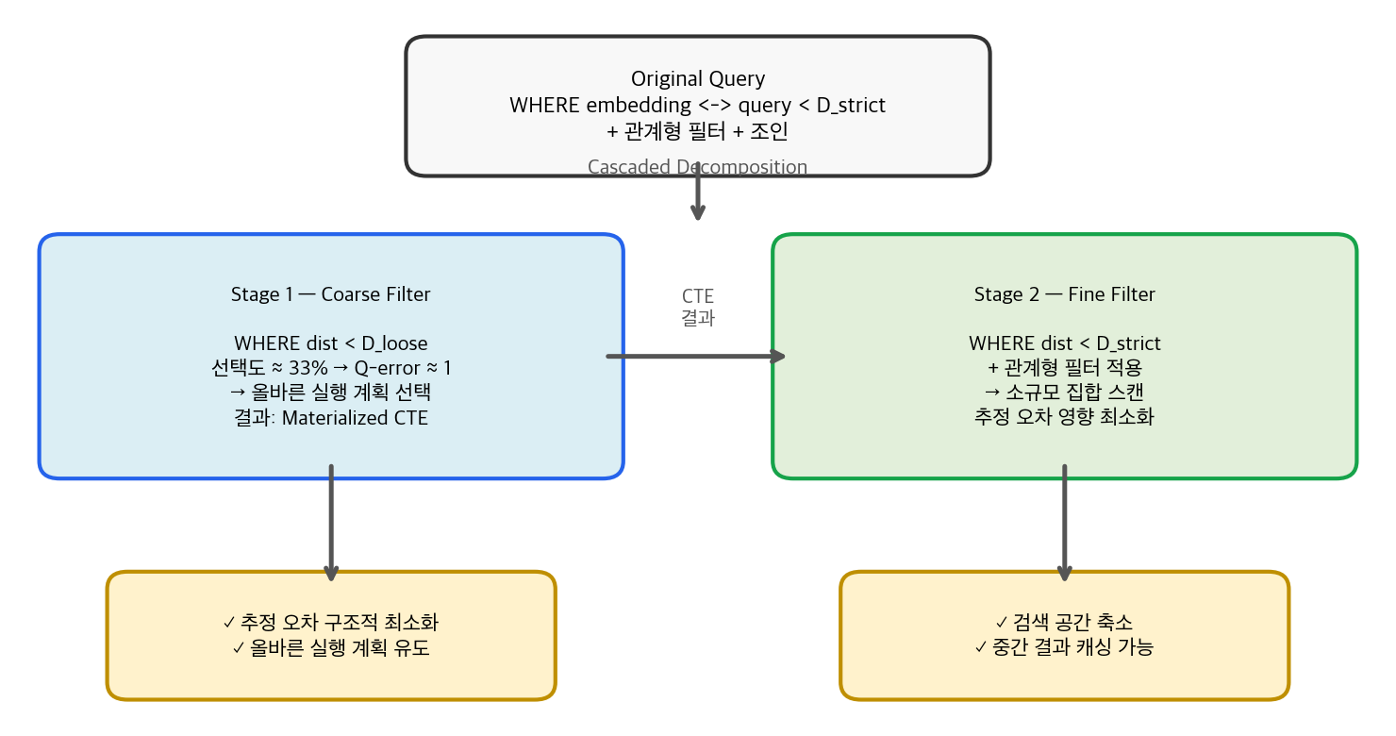
Figure 4. Cascaded Vector Similarity Decomposition의 2단계 분해 구조. Stage 1은 느슨한 임계값(D_loose)으로 후보 집합을 생성하여 추정 오차를 구조적으로 최소화하고, Stage 2는 실체화된 결과 내에서 정밀 필터링을 수행한다.
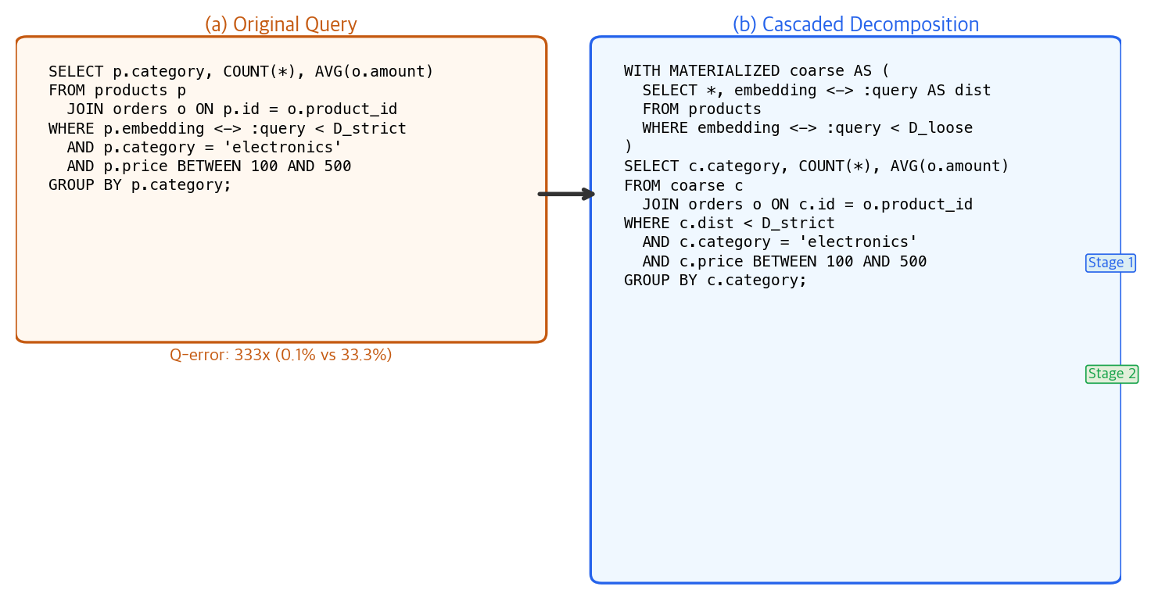
Figure 5. (a) Original Query와 (b) Cascaded Decomposition SQL 비교. 원본 쿼리의 단일 벡터 조건을 MATERIALIZED CTE를 사용하여 Stage 1(D_loose)과 Stage 2(D_strict)로 분해한다.

3. Research Plan
본 연구는 세 개의 연구 질문(RQ)에 대응하는 3단계 실험으로 구성된다. 실험 데이터셋은 TPC-H SF1에 SIFT1M(128차원, 100만 벡터)을 매핑한 VAQ 벤치마크를 기본으로 사용하며, PostgreSQL 16 + pgvector 0.7.x 환경에서 수행한다.
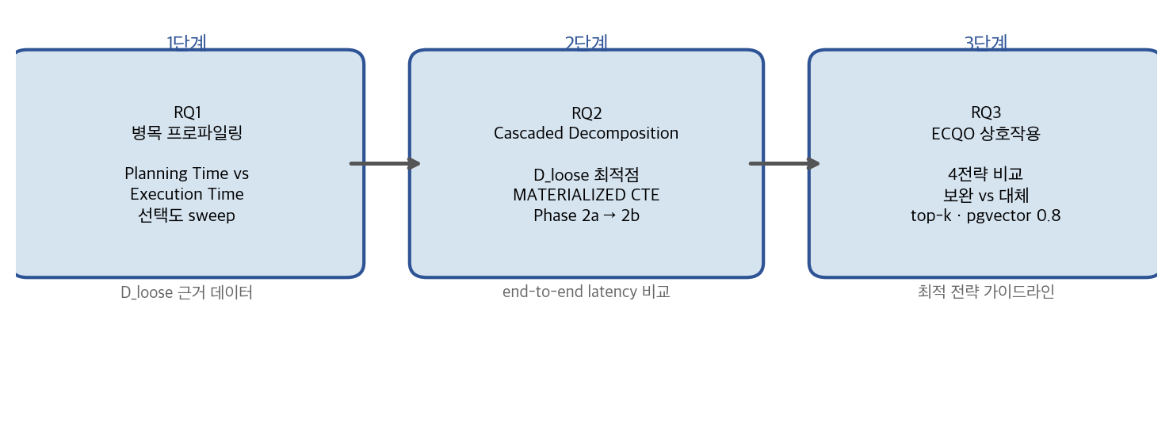
Figure 6. 3단계 실험 파이프라인. 1단계(RQ1)의 선택도 sweep 결과가 2단계(RQ2)의 D_loose 파라미터 결정에 직접 활용되며, 3단계(RQ3)에서 ECQO와의 상호작용을 최종 판별한다.
RQ1 (1단계 — 병목 프로파일링): VAQ에서 전체 지연 중 플래닝 시간과 실행 시간이 각각 어느 정도를 차지하는가?
가설 H1: 벡터 선택도가 낮을수록(< 1%) Planning Time 비율이 높아진다(≥ 전체 latency의 20%).
EXPLAIN (ANALYZE, TIMING, BUFFERS)으로 Planning Time과 Execution Time을 분리 측정한다. 벡터 선택도를 0.01%~90%로 sweep(8개 지점)하며 Q-error와 플래닝/실행 비율을 기록하고, 필터 복잡도(0~3개+조인)에 따른 플래닝 시간 증가율을 측정한다. 이 sweep 결과는 동시에 2단계에서 D_loose 설정의 근거 데이터로 활용된다.
만약 Planning Time이 미미한 경우(< 10%), Cascade의 효과를 "Stage 1이 pre-filter 역할을 하여 Stage 2의 실행 시간을 단축하는 구조적 이점"으로 재프레이밍한다. 어느 경우든 1단계 자체가 "VAQ에서 선택도에 따른 플래닝/실행 비중의 정량적 프로파일"이라는 독립적 기여를 갖는다.
RQ2 (2단계 — Cascaded Decomposition): 벡터 유사도 조건을 두 단계로 분해하면 end-to-end latency가 개선되는가?
가설 H2: Cascade 분해 시 end-to-end latency가 단일 조건 대비 개선되며, Materialized CTE의 실체화 오버헤드가 분해의 이점을 상쇄하지 않는다.
PostgreSQL 12+에서 비재귀 CTE는 기본적으로 자동 인라인되므로(optimization fence 없음), MATERIALIZED 키워드를 명시하여 중간 결과의 실체화를 강제한다. 이 실체화 오버헤드가 성능 이득을 상쇄하지 않는지가 핵심 검증 대상이다.
조합 폭발을 방지하기 위해 Phase 2a → 2b의 2단계로 진행한다. Phase 2a(12~16개 조합)에서는 분해 임계값 4종 × 비교 전략 4종(Baseline / ECQO only / Cascade only / ECQO+Cascade)을 실험하고, Phase 2b(24~36개 조합)에서는 유의미 조합에 대해 필터 4단계 × 캐싱 전략 3종(CTE / Materialized CTE / Temp Table+Index)으로 확장한다. 각 조합은 5회 실행, 워밍업 1회 제외 후 아웃라이어 제거 3회 평균.
RQ3 (3단계 — ECQO 상호작용): Cascade와 Exqutor ECQO는 보완적인가, 대체적인가?
가설 H3: ECQO + Cascade 결합이 ECQO only보다 end-to-end latency에서 추가 향상을 보이며, 두 접근은 상호보완적이다.
비교 전략 | 설명
Baseline | pgvector 기본 (33.3% 고정 추정)
ECQO only | Exqutor의 정확한 카디널리티 추정
Cascade only | 벡터 조건 분해 (ECQO 없이)
ECQO + Cascade | 정확한 카디널리티 + 벡터 조건 분해
ECQO는 "정확한 카디널리티를 줘서 올바른 계획을 선택하게 하는" 접근이고, Cascade는 "카디널리티를 몰라도 영향이 작은 구조를 만드는" 접근이다. 여력에 따라 top-k 전환(ORDER BY dist LIMIT k)과 pgvector 0.8.0 비교 실험을 추가 수행한다.

4. Expected Contribution
첫째(RQ1), VAQ의 성능 병목을 Planning Time과 Execution Time으로 분리하여 정량적으로 분석한다. Exqutor를 포함한 기존 연구는 end-to-end latency만 비교했으며, 플래닝 단계의 오버헤드를 독립적으로 분석하지 않았다. 본 연구는 선택도와 필터 복잡도에 따른 병목 구조를 정량화한다.
둘째(RQ2), 벡터 유사도 조건을 쿼리 수준에서 구조적으로 분해하는 새로운 최적화 접근(Cascaded Vector Similarity Decomposition)을 제안하고 실험적으로 검증한다. 카디널리티 추정의 정확도를 높이는 것이 아니라, 추정이 부정확하더라도 영향이 최소화되는 쿼리 구조를 만드는 방향이다.
셋째(RQ3), Exqutor ECQO와 Cascade 분해의 상호보완성·대체성을 실험적으로 판별하여, 조건별 최적 전략을 제시하는 실무 가이드라인을 제공한다.

5. Team Member
구분 | 이름 | 역할
팀장 | 박세은 | 프로젝트 관리, 보고서·발표 총괄
팀원 | 강재현 | 연구 방향 설계, 실험 분석
팀원 | 조현빈 | 실험 환경 구축, 벤치마크 설계
팀원 | 이동욱 | 실험 수행, 데이터 수집·문서화
지도교수 | 박광현 | 연구 지도 및 방향 자문
산학 멘토 | 박성원 | 산업 관점 자문 (데이터셋·평가 설계)
단계별로 역할은 유동적으로 배분하며, 전원이 모든 단계에 참여한다.
6. Future Schedule
 | 1 | 2 | 3 | 4 | 5 | 6 | 7 | 8 | 9 | 10 | 11 | 12 | 13 | 14 | 15
관련 연구 조사
연구 방향 설계 · 제안서
환경 구축
RQ1: 병목 프로파일링
RQ2: Cascaded Decomposition
RQ3: ECQO 상호작용
중간발표 + 중간보고서
최종발표 · 보고서 · 전시회

7. References
[1] H. Kim, C. Lim, H. An, R. Sen, and K. Park, "Exqutor: Extended Query Optimizer for Vector-Augmented Analytical Queries," arXiv:2512.09695v2, 2025.
[2] J. Johnson, M. Douze, and H. Jégou, "Billion-scale similarity search with GPUs," IEEE Trans. Big Data, 7(3), pp. 535–547, 2021.
[3] V. Markl et al., "Robust Query Processing through Progressive Optimization," ACM SIGMOD, 2004.
[4] S. Gollapudi et al., "Filtered-DiskANN: Graph Algorithms for Approximate Nearest Neighbor Search with Filters," WWW, 2023.
[5] V. Leis, A. Gubichev, A. Mirchev, P. Boncz, A. Kemper, and T. Neumann, "How Good Are Query Optimizers, Really?" PVLDB, 9(3), pp. 204–215, 2015.

